Муниципальное общеобразовательное бюджетное учреждение
Талаканская средняя общеобразовательная школа №5

Геометрия в архитектуре зданий и сооружений

Выполнила: ученица 9В класса
Полухина Дарья
Руководитель: Панова М.А.
учитель математики
первой квалификационной категории

Талакан 2019
Содержание
- Введение ……………………………………………………………. 3 – 4
- Теоретическая часть
  - . История возникновения геометрии в архитектуре ……….... 5 – 6
  - . Архитектура в геометрических фигурах …………………… 7 – 8
  - . Современные российские архитекторы ……………..……… 8 – 9
- Практическая часть
  - Создание здания из геометрических фигур …………………. 10
- Заключение ………………………………………………………….... 11
- Список литературы …………………………………………….......… 12

- Введение
В наше время города и страны все более застраиваются. Появляются новые сооружения. Появляются новые архитекторы, появляться новые направления в архитектуре. Как говорил Луис Генри Салливан: «Архитектура — это искусство, которое воздействует на человека наиболее медленно, зато наиболее прочно». Наше мировоззрение и настроение зависит от того, что происходит в городе и как он выглядит. И мне кажется, что любое здание или сооружение строиться на основе геометрических фигур и комбинаций геометрических тел. И не один из видов искусств так тесно не связан с геометрией как архитектура. Понимать архитектуру должен каждый, ведь она окружает и сопровождает нас всю жизнь.
Цель проекта: определить значение геометрии в архитектуре, рассмотреть из каких геометрических фигур строятся здания и сооружения.
Задачи:
- изучить появления геометрии в архитектуре;
- узнать какие фигуры часто используются в архитектуре;
- найти современных архитекторов;
- построить макет здания из геометрических фигур.
Гипотеза: архитектура и математика взаимосвязаны, в архитектуре золотое сечение является основополагающим принципом красоты, прочности, надежности.
Методы исследования:
- поиск информации по темам геометрии и архитектуры
- анализ архитектурных сооружений
- работа с геометрическими фигурами
- сравнение различных зданий архитектуры с геометрическими фигурами
Предмет исследования: архитектура зданий.
Геометрия — одна из древнейших частей математики, изучающая пространственные отношения и формы тел. Люди с незапамятных времен использовали геометрические знания в быту. Примером может стать постройка различных сооружений от обычных домов до великолепных дворцов. Все здания, которые нас окружают – это геометрические фигуры, они являются абстракциями от реальных объектов, моделями формы тех объектов, которые создает архитектор.
Геометрия, несомненно, играла важную роль в строительстве и архитектуре.
Архитектура окружает человека повсюду в течение всей его жизни: это и жилище, и места: работы, общественной деятельности, отдыха, развлечений. Иными словами, это среда, в которой человек существует. Архитектура удовлетворяет практические нужды человека, она утилитарна и потому должна быть в первую очередь удобной, прочной, соответствующей своему назначению.
Архитектура никогда не жила далеко от математики, в особенности от геометрии. Ведь именно с помощью геометрии и создавались все сооружения. Любой архитектор, зодчий пользуется геометрией, как помощницей в своей работе.
При постройке, как современных зданий, так и зданий прошлых веков необходимы знания математики. Архитектурное формообразование с помощью геометрических построений сохраняется во всех случаях. Эта проблема стояла перед архитекторами прошлых веков, не исчезла она и сегодня.
Данный материал можно использовать для привития интереса к математике он способствует формированию представления о прикладных возможностях математики, её связи с архитектурой.

- Теоретическая часть
  - История возникновения геометрии в архитектуре
Геометрия - раздел математики, изучающий пространственные отношения и формы, а также другие отношений и формы, сходные с пространственными по своей структуре.
Архитектура - это искусство моделирования среды обитания человека и проектирования поведения людей в этой среде, путем особой функциональной и художественной организации пространства и формы, художественной работы с пластикой элементов, цветов.
Традиционно считается, что родоначальниками геометрии как систематической науки являются древние греки, перенявшие у египтян ремесло землемерия и измерения объёмов тел, и превратившие его в строгую научную дисциплину. Греческие ученые на основе открытия множества геометрических свойств смогли создать стройную систему знаний по геометрии. В основу геометрической науки были положены простейшие геометрические свойства, взятые из опыта. Остальные положения науки выводились из простейших геометрических свойств с помощью рассуждений. Вся эта система была опубликована в завершенном виде в «Началах» Евклида около 300 годах до нашей эры.
Первые архитектурные сооружения имели религиозное назначение. У древних языческих племен для обрядов использовались обелиски. Основной проблемой была вертикальная неустойчивость, тогда наука была еще не сильна развита. Затем считается, что начали строить египетские пирамиды.
Греки сделали темой архитектуры как искусства саму архитектуру, точнее, рассказ о работе ее конструкций. С этого момента опоры стоечно-балочной системы не просто украшают здание, но и показывают, что они что-то поддерживают и что им тяжело. Они просят сочувствия зрителей и для убедительности подражают строению и пропорциям человеческой фигуры — мужской, женской или девичьей.
Римляне начинают широко применять арки и арочные конструкции (своды и купола). Горизонтальная балка может треснуть, если она слишком длинная; клиновидные же части в арочной дуге при нагрузке не переламываются, а сжимаются, а разрушить камень давлением непросто. Поэтому арочными конструкциями можно перекрывать гораздо большие пространства и нагружать их значительно смелее.
Технологический прорыв византийской архитектуры — постановка изобретенного еще в Древнем Риме купола не на круглые стены, замыкающие внутреннее пространство, а на четыре арки — соответственно, всего с четырьмя точками опоры. Между арками и подкупольным кольцом образовывались двояковогнутые треугольники — паруса.
К началу второго тысячелетия нашей эры в Европе стали складываться могущественные империи, и каждая считала себя наследницей Рима. Возродились и традиции римского зодчества. Величественные романские соборы снова перекрывались арочными конструкциями, похожими на античные, — каменными и кирпичными сводами.
История архитектуры является наукой одновременно исторического и теоретического профиля. Эта её особенность обусловлена спецификой предмета — истории возникновения и развития архитектуры, теоретических знаний об архитектуре, архитектурного языка, архитектурной композиции, а также наблюдение таких общих черт и признаков архитектуры определённого времени и места, которые позволяют выделить архитектурные стили.
Архитектура как метод художественного творчества возникает от того, что человеческий разум имеет врожденную от Бога потребность, познавая мир, выражать себя, свои чувства, мысли, представления о Бесконечности, слагающиеся из конечных форм. Поэтому строительная конструкция — функциональный тип структуры, а архитектурная композиция — художественно-образная целостность.

  - Архитектура в геометрических фигурах
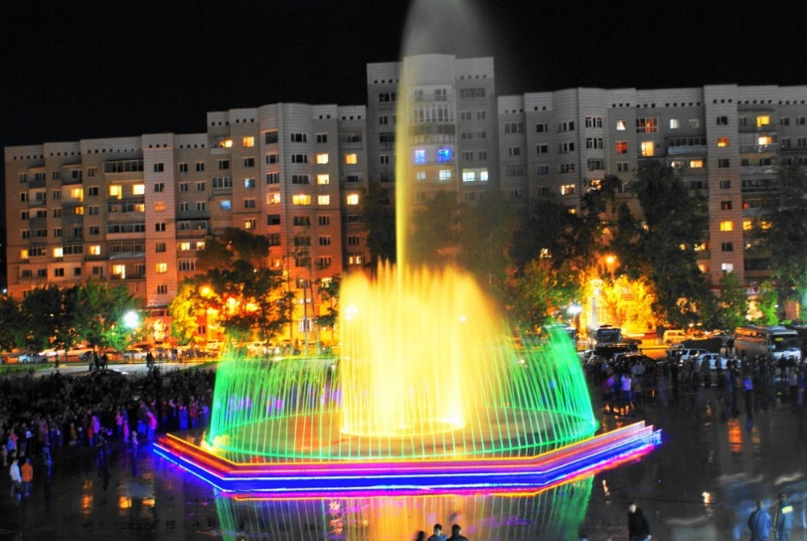
В России есть много различных задний, сооружений, фонтанов, которые состоят из разных геометрических фигур. Рассмотрим фонтан в Благовещенске «Музыкальный фонтан». Если посмотреть на него, сверху можно увидеть четыре правильных шестиугольника. Так же есть детали, которые состоят из окружностей.
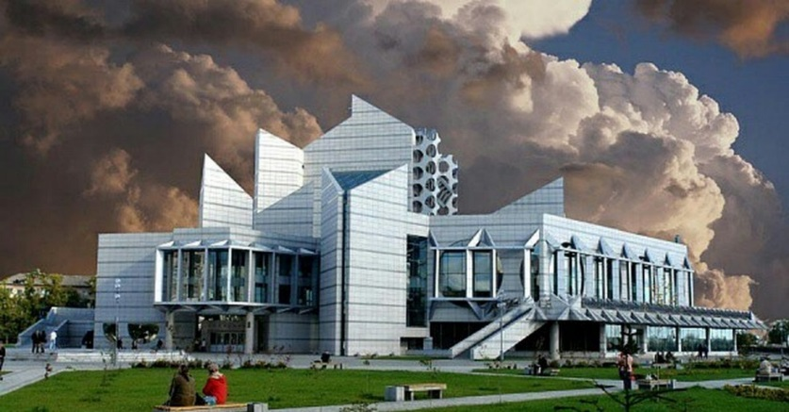
В последнее время появляются новые торгово-развлекательные центры. В Благовещенске есть такие центры, к примеру, «ОКЦ». Мы можем увидеть колонны в виде трапеций и
цилиндров, части здания в виде призм треугольных и четырехугольных. Окна здания в виде окружностей и прямоугольников. И множество различных треугольников.
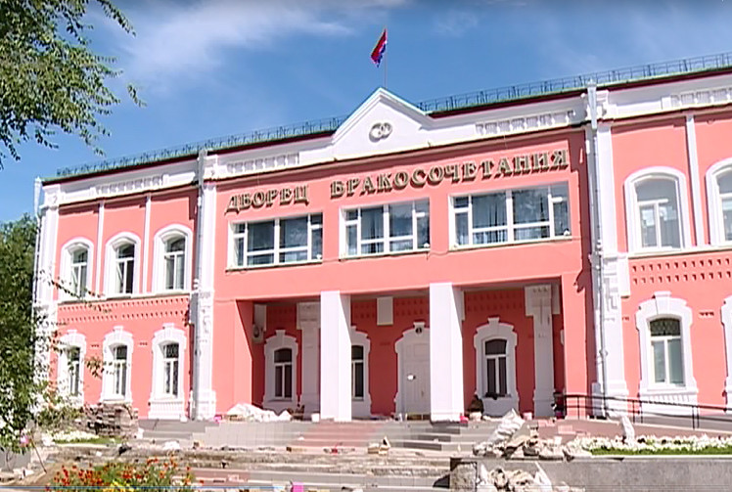
25 сентября 1993 года в Благовещенске был построен Дворец бракосочетания. До 1911 года в нем был пансион Алексеевской женской гимназии. В советское время там располагался Амурский областной краеведческий музей. Снаружи это здание представляет собой прямоугольный параллелепипед, колонны также в виде параллелепипедов. Окна в виде прямоугольников. Много различных геометрических фигур изображено на самом здании.

1.3. Современные российские архитекторы

Архитектурная студия «МЕЛ».

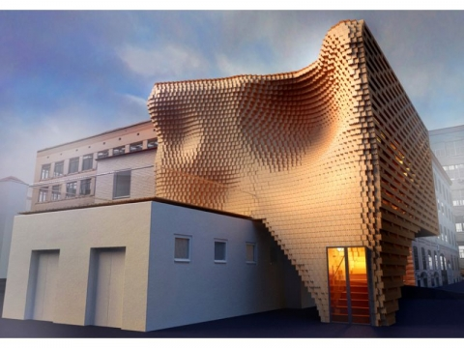
Федор Дубинников и Павел Чаунин. Год основания – 2009. Проект доступного жилья Checkers в 2009 году принес награду Международной архитектурной биеннале в Роттердаме (IABR), премию «Авангард» и звание «Лучшего молодого архитектора России» в рамках кураторской программы «АРХ Москва NEXT!».
«Мы создаем новую типологию архитектуры с помощью простых и функциональных решений. Стилистическая основа наших проектов – минимализм и контраст. Мы ищем необычное применение обычным материалам и стараемся подчеркнуть архитектурную самобытность контекста», - говорят основатели «Мел».
Архитектурная мастерская ZA BOR
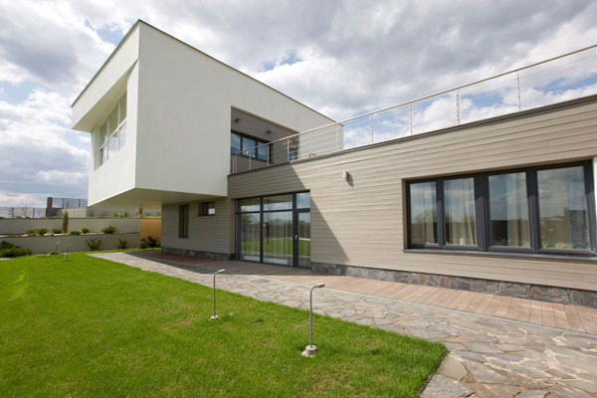
Арсений Борисенко и Петр Зайцев. Год основания – 2003. Их клиенты – крупные компании и бизнесмены, интересные и неординарные люди. На сегодняшний день ZA BOR успешно ведет международную практику. Портфолио бюро отличается разнообразием и включает как частные дома и интерьеры, так и офисы, офисные комплексы, проекты развития территории, градостроительные концепции. Оригинальные проекты и концепции мастерской отмечены десятками наград, входят в тренд-буки международных рекламных агентств и представлены в каталогах мебели ведущих производителей офисной мебели.
Архитектурное бюро FORM
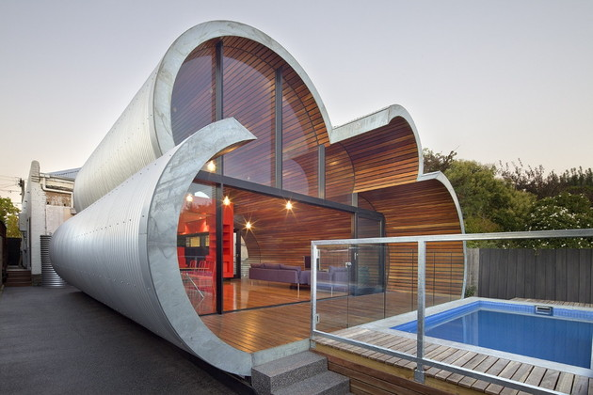
Ольга Трейвас и Вера Одынь. Год основания – 2011. Среди объектов – выставочное пространство в новом павильоне ЦСК «Гараж», павильон России на Международной книжной ярмарке в Турине, конференц-зал Onexim Hall, переделанный из старого сталинского кинотеатра. В FORM умеют работать с пространством, делая его там, где нужно, в меру незаметным и, напротив, заставляя деликатно подчеркивать самое себя, когда того требует ситуация. Как будто архитектура вдруг «принимает форму» того искусства, которое призвана демонстрировать, а не просто содержит его в себе, как инородное тело.
Конечно это не все компании, но при просматривании проектов эти ребята мне больше всего понравились. В их проектах есть изюминка, которая где-то спрятана, но ты ей восхищаешься. Просматривая некоторые проекты, я удивлялась, почему они такие простые, но смотря на них, они мне все больше нравились.

- Практическая часть
Я решила сама попробовать создать здание из геометрических фигур. Думаю, это здание может быть, как торгово-развлекательным центром, так и бизнес центром, а может даже и инновационно-культурным, научным и т.д.
Я создала здание состоящее из одного большого прямоугольного параллелепипеда, двух небольших параллелепипедов в которых находятся лифт. Здания можно разделить на части. Первая часть это вход в форме параллелепипеда и сам параллелепипед с прямоугольными и овальными окнами. Вторая часть это две шестиугольные призмы находящие по бокам параллелепипеда, они полностью состоят из стекла. На крыше прямоугольного параллелепипеда расположены пирамида – это планетарий, куб – ресторан, параллелепипед – смотровая площадка. В каждом здании окна в той форме которое здание.
При постройке такого здания нужно внимательно отнестись к выбору материала, правильно просчитать, чтобы оно не упало от порывов ветра. Так же надо выбрать подходящую территорию для постройки.
Вывод из практической части: создавать здания и сооружения очень тяжело, ведь надо рассчитать практичность, выбрать правильный материал и цвет.
Мы рассмотрели, где встречаются геометрические фигуры в архитектуре города Благовещенска. Рассмотрели несколько проектов архитектурных мастерских. Познакомились с их целями и планами на будущее. Так же доказали нашу гипотезу, что архитектура и математика взаимосвязаны, в архитектуре золотое сечение является основополагающим принципом красоты, прочности, надежности. Увидев сегодня эти постройки, мы осознали, что важность в выборе использовании геометрических фигур и их постановке, а так же правильность выбора материала и цвета, очень сильно влияет на настроение и мысли человека.

- Заключение
Итак, при постройке, как современных зданий, так и зданий прошлых веков необходимы знания математики. Архитектурное формообразование с помощью геометрических построений сохраняется во всех случаях. Эта проблема стояла перед архитекторами прошлых веков, не исчезла она и сегодня.
В XXI веке геометрия и архитектура превратила наши города в величественные мегаполисы. В современном мире все здания и сооружения имеют различные геометрические формы. Большинство из них это многогранники.
Математика для творческого труда архитектора издавна признается чем-то очень важным, необходимым и плодотворным. За длительный период человеческой цивилизации создано немало произведений исключительной красоты. Памятники архитектуры, получившие широкую известность как образцы пропорциональности и гармонии, буквально пронизаны математикой, целочисленными расчетами и геометрией.
На языке архитектуры, можно сказать, что математика – это грандиозное мысленное сооружение. Все сказанное убеждает нас в том, что архитектура и математика, являясь соответствующими проявлениями человеческой культуры, на протяжении веков активно влияли друг на друга. Они давали друг другу новые идеи и стимулы, совместно ставили и решали задачи. По сути, каждую из этих дисциплин можно рассматривать существенным и необходимым дополнением другой.

Список литературы
- Л.С. Атанасян : учебник для 7-9 классов средней школы. – М.: Просвещение, 2014.
- Л.С. Атанасян : учебник для 10-11 классов средней школы. – М.: Просвещение, 2014.
- http://zabor.net/
- http://www.zolotoe-sechenie.mn.ru
- http://www.rico.pnzgu.ru, http://www.gs.edunet.uz
- https://pandia.ru/text/78/183/16679.php
- https://infourok.ru/proekt-na-temu-geometriya-v-arhitekture-1599826.html
- https://sibac.info/studconf/science/xxxiv/88784

Приложение 1



